|  |  |
| --- | --- |
| * Γράφω οριζόντια τους αριθμούς και δεξιά τους φέρνω μια **κατακόρυφη γραμμή**. * Δεξιά της γραμμής γράφω **πρώτους αριθμούς** (2,3,5,7,11…) που διαιρούν έστω και έναν από τους αριθμούς που έχουν δοθεί. * Τότε αριστερά της γραμμής, κάτω από τους αριθμούς που έχουν δοθεί, βάζω τα πηλίκα (όταν η διαίρεση είναι τέλεια) ή τον ίδιο αριθμό (όταν η διαίρεση δεν είναι τέλεια). * Συνεχίζω την ίδια διαδικασία μέχρι όλα τα πηλίκα να γίνουν 1. * Έτσι καταλήγουμε σε μια νέα γραμμή που όλα τα πηλίκα είναι μονάδες. Το **Ε.Κ.Π.** είναι **το γινόμενο των αριθμών** που βρίσκονται δεξιά της κατακόρυφης γραμμής |  |

**[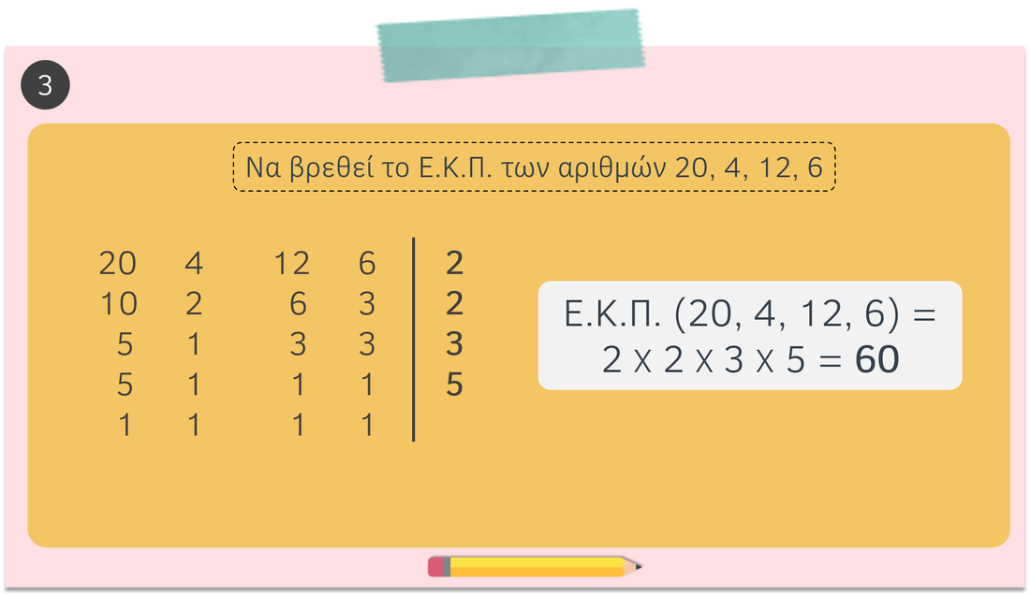](https://anoixtosxoleio.weebly.com/uploads/8/4/5/6/8456554/207122617_1.png)ΕΝΑΣ ΑΚΟΜΗ ΤΡΟΠΟΣ ΓΙΑ ΝΑ ΥΠΟΛΟΓΙΖΩ ΤΟ Ε.Κ.Π.**